БЮДЖЕТ
Объединенного
сельского поселения
Егорлыкского района
на 2020 год и на плановый период 2021 и 2022 годов

Муниципальных
программ
Объединенного сельского поселения
Прогноза социально-
экономического
развития Объединенного сельского поселения на 2020-2022 годы
Основных направлений
бюджетной и налоговой политики Объединенного сельского поселения на 2020-2022 годы

Бюджет Объединенного сельского поселения подготовлен на основе

ОСОБЕННОСТИ ФОРМИРОВАНИЯ И ОСНОВНЫЕ ХАРАКТЕРИСТИКИ БЮДЖЕТА ПОСЕЛЕНИЯ НА 2020-2022 ГОДЫ

Доходы бюджета поселения
Налоговые
доходы

Неналоговые
доходы
Безвозмездные поступления

2020г – 6069,7 т. руб.
2021г – 7448,5 т. руб.
2022г – 7771,0 т. руб.

2020г – 88,5 т. руб.
2021г – 94,6 т. руб.
2022г – 94,8 т. руб.

2020г – 3110,8 т. руб.
2021г – 956,8 т. руб.
2022г – 874,5 т. руб.

Объем прогнозируемых поступлений в бюджет
Объединенного сельского поселения

Наименование | 2020 год | 2021 год | 2022 год
Налоги на прибыль, доходы | 275,8 | 292,0 | 306,4
Налоги на совокупный доход | 2058,3 | 3841,6 | 4149,4
Налоги на имущество | 3644,9 | 3218,0 | 3218,0
Государственная пошлина | 2,2 | 2,3 | 2,4
Доходы от использования имущества, находящегося в государственной и муниципальной собственности | 72,7 | 77,7 | 80,8
Доходы от оказания платных услуг (работ) и компенсации затрат государства | 15,8 | 16,9 | 14,0
Безвозмездные поступления | 3110,8 | 956,8 | 874,5
ИТОГО | 9180,5 | 8405,3 | 8645,5

Прогнозируемые расходы бюджета Объединенного сельского поселения

Наименование | 2020 год | 2021 год | 2022 год
Общегосударственные вопросы | 5999,5 | 5506,2 | 6062,4
Национальная оборона | 81,4 | 82,9 | 88,0
Национальная безопасность и правоохранительная деятельность | 105,0 | 205,0 | 205,0
Национальная экономика | 0,0 | 20,0 | 12,0
Жилищно-коммунальное хозяйство | 703,4 | 565,4 | 497,8
Образование | 20,0 | 21,0 | 28,0
Культура | 2614,0 | 1948,8 | 1705,1
Социальная политика | 200,0 | 178,6 | 178,6
Физическая культура и спорт | 5,0 | 5,0 | 5,0
ИТОГО | 9728,3 | 8532,9 | 8781,9
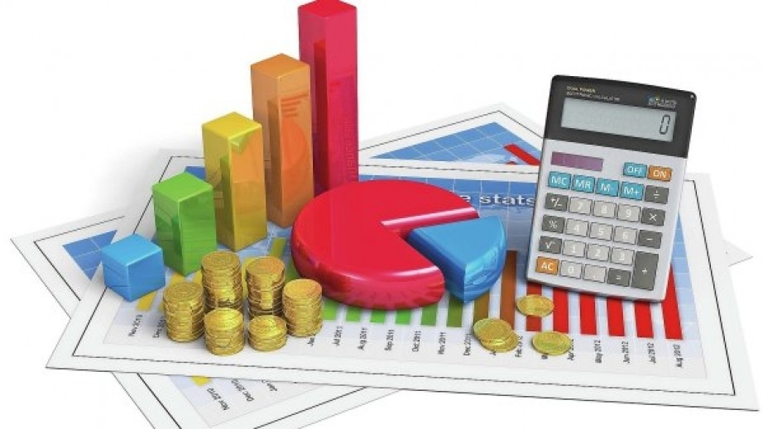

Динамика доходов бюджета Объединенного сельского поселения

(тыс.руб.)

Динамика поступлений собственных доходов бюджета
Объединенного сельского поселения
(тыс.руб.)

Структура доходов бюджета Объединенного сельского поселения Егорлыкского района в 2020 году

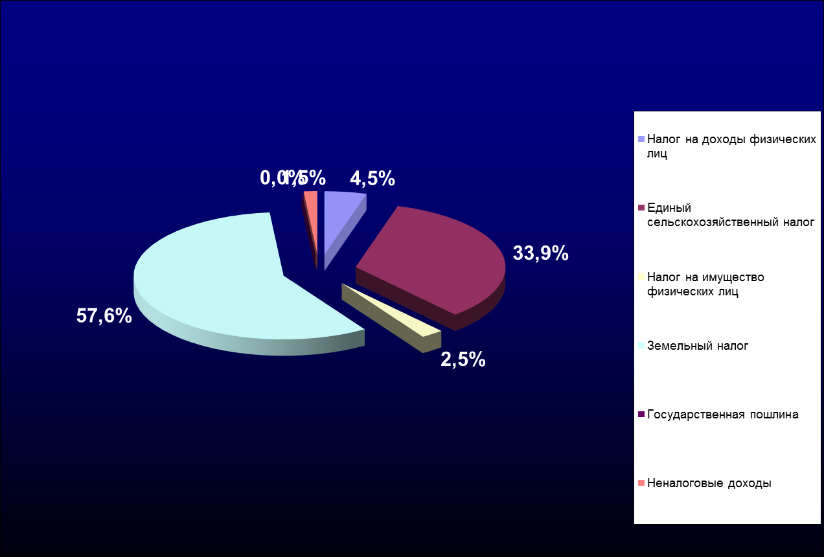

Динамика расходов бюджета Объединенного сельского поселения

(тыс.руб.)

Расходы бюджета Объединенного сельского поселения
в 2020 году

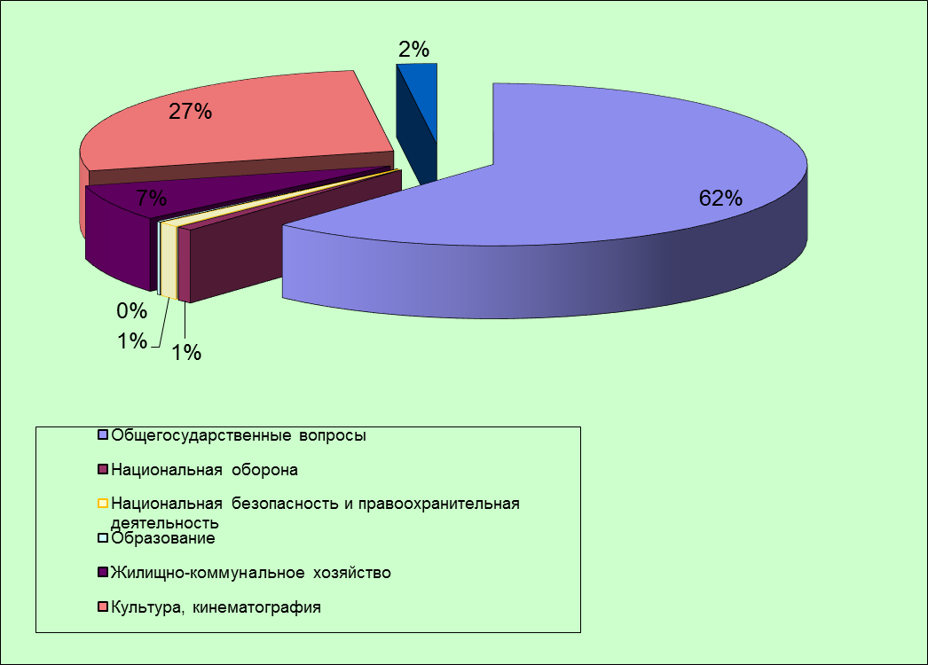

Прогнозируемый дефицит
бюджета
Объединенного сельского поселения
на 2020-2022 годы

2020 год | 2021 год | 2022 год
-547,8 тыс. руб. | -127,6 тыс. руб. | -136,4 тыс. руб.

Структура муниципальных программ (МП) Объединенного сельского поселения на 2020 год

